Reaxys
- 使用非校园 IP 地址打开浏览器，输入https://www.reaxys.com/，或从图书馆数据库进入。默认进入数据库的登录界面。点击“Sign in via your institution”链接。
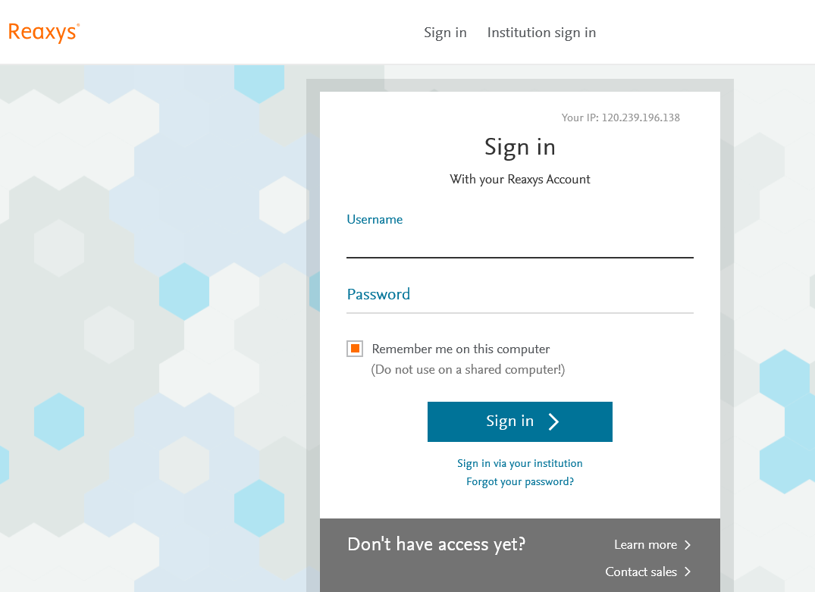
- 输入“Beijing normal university”查找并选择本机构。
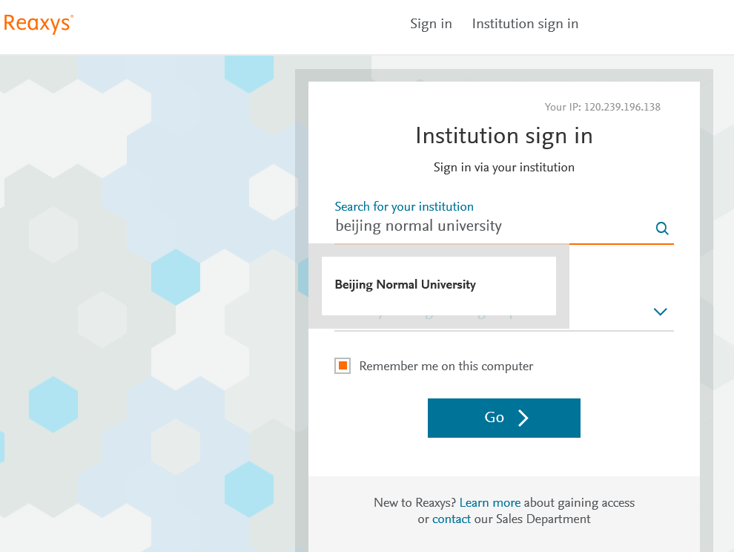

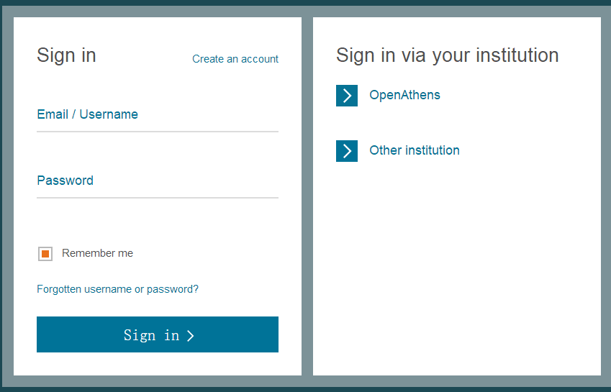

- 到北京师范大学图书馆登录页面输入学工号、密码，登录成功后即可使用“Reaxys”数据库。

